

”Til Start”

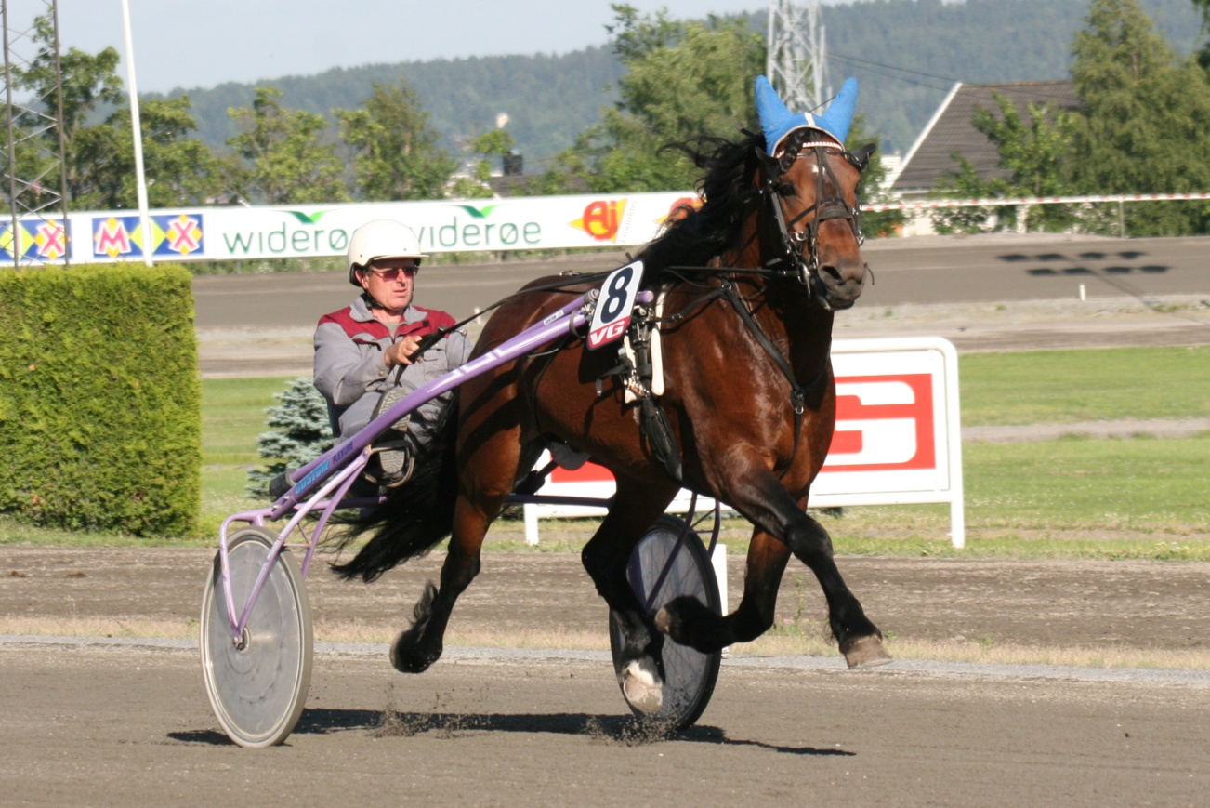

Innføring i trening av unghest.

Treningsprogram

Oppdater 2 februar 2016.



«Til Start» – Trening av unghest

Treningslære

ved travtrener og lærer ved Norsk Travtrenerskole

– Gunnar Gjerstad.

**Innledning.**

Travtrener Gunnar Gjerstad har lang erfaring fra egen treningsvirksomhet, men også som ansatt ved trenerstaller blant annet i Sverige, der trening av unghest har vært hovedoppgaven. Gunnar har også reist mye rundt og besøkt trenerstaller med suksess for å se hva de gjør, og ikke minst se om det er noe å lære. Det er det alltid noe å lære.

Hesten må settes i trening fra og med høsten som ett- åring, men heller ikke før. All forskning

har vist at hesten ikke tar i mot trening før den er 1 ½ år, men mye håndtering og temming for

å gjøre hesten trygg, er viktig før treningen starter. Sommeren som ett- åring må hesten få

minst 2 måneder på beite/havn, og da gjerne sammen med andre hester.

Den første vinteren er det viktig å la hesten få mye og riktig trening, for da vokser den, og

spesielt hjertet trenger trening mens det vokser for å utvikle seg.

Gunnar har opp gjennom årene hatt mange gode hester i trening, og ikke minst flere

avlshingster til bedekning. Felles for dem alle er at de er blitt grundig trent i tidlig alder, kan

Gunnar fortelle.

Forslag til treningsopplegg i 4 trinn:

1. **Temming /tommekjøring/innkjøring. Høsten som føll, vinteren som åring.**
2. **Grunntrening/distansetrening. Høsten som åring, vinteren som to- åring.**
3. **Intervall/hurtigtrening. Sommeren og høsten som to-åring.**
4. **Trening som løpshest. Fra om med hesten er 3 år.**

**Husk!**

Det er **viktig** å trene selv om hesten vokser! Eventuelt alternativ trening, for alt vokser samtidig, og da er det viktig å stimulere med trening. Dette gjelder spesielt hjertet som er avgjørende for hestens fremtidige yteevne. Det er også viktig at hesten går mye ute. Gjerne sammen med andre.



**Trinn 1**

**Temming/tommekjøring/innkjøring. Høsten som føll, vinteren som åring.**

**Temming.**

Helt fra hesten er føll er det viktig å stelle den regelmessig. Klappe den, ta opp beina, sette på grime, pusse og leie. Noen turer på bil sammen med moren før den avvennes, hvis moren er grei å transportere, er nyttig.

Etter avvenning er det også viktig å fortsette å stelle hesten daglig for å gjøre hesten trygg.

Binde den opp, leie, pusse, renske høver og ikke minst regelmessig få en hovslager til å

verke og rette opp eventuelle skjevheter i beinstillingen.

Generelt er det viktig at hesten går mye ute, og da gjerne sammen med andre. Lei den

ut og inn. Går den på utegang, er det også viktig daglig å binde den opp, renske høver osv.

Vinteren og våren som ett- åring, bør hesten tilvennes hodelag. Da er det viktig å bruke et bitt

som passer til hestens munn. Et vanlig enkelt trinsebitt som tilpasses slik at det ligger ca 1

fingerbredde fra hestens jeksler. Bruk nesereim eller gapegrime, slik at den ikke går

og trikser med tunga, og får tunga over bittet. Klarer den allikevel å få tunga over bittet, må

en sette på et skånsomt tungebånd, og la den gå med det noen ganger, for å se om den slutter.

**Tommekjøring**.

Når hesten er fortrolig med bittet, er det bare å starte å kjøre hesten med tommer. Sel på

hesten med det utstyret du skal ha når du skal kjøre med vogn. Vanlig sele, hodelag som

nevnt ovenfor, slakk sjekk slik at den ikke tar hode mellom forbeina. Tømmene du skal bruke

må være lange, ikke dras gjennom ringene oppe på saletten, men i ringer du fester godt nede

på jorten. Dette for at du bedre kan styre hesten, og for å hindre at den snur seg rundt og du

mister kontrollen på den. Ha grimen på under hodelaget og få med deg en person på hver side

til å leie de første turene. Etter hvert som hesten lærer, blir leierne mer og mer overflødige, og

du kan kjøre alene. Ha med en pisk for å få hesten til å gå fremover. Det er når den stopper

det som regel blir problemer. Få den også til å løpe. Husk å gå minst 3 meter bak hesten, for

stopper den plutselig og du kommer for nær, kan du fort bli sparket.

**Innkjøring.**

Når hesten er styrbar, kan stoppe og rygge, er det tid for å spenne for vogn. Bruk

sele, hodelag og sjekk som nevnt under kjøring med tommer, men dra nå tommene gjennom

ringene oppe på saletten, og ikke minst bruk slagreim. Fest slagreimen **stramt** over hesten

godt **bakenfor** krysset. De første turene med vogn er det også viktig å ha med 2 personer til å

leie, og kjør kun en kort tur. Gjerne bare en runde på tunet. Det må ikke skje noe negativt de

første turene, for det glemmer hesten aldri. Etter hvert som hesten blir trygg, blir leierne mer

og mer overflødige. Ha med pisk for å få hesten til å gå fremover, og så raskt som mulig få

den til å trave. Kjør kun noen få ganger før du slipper hesten på havn/beite, og disse turene

**må** bare være positive for hesten. Fortsett innkjøringen etter havne/beite sesongen.



**Trinn 2**

**Grunntrening/distansetrening. Høsten som åring, vinteren som to- åring.**

Etter innhenting fra havn/beite, vanligvis i månedsskiftet august/september, bør en starte opp raskt og fortsette innkjøringen.

* Fortsett med at 2 leier og 1 kjører.
* Bruk slagreim og en slakk sjekk de første turene.
* Ha med pisk for å få hesten godt frem. Få hesten i trav så raskt som mulig.
* Ofte (gjerne hver dag den første måneden) og korte turer (10 – 15 minutter) så hesten får positive og gode opplevelse av å trene.
* Sett deg ikke i situasjoner der du ikke er sikker på om du og hesten kan takle. Hesten ”glemmer ikke” så det er veldig viktig at de første turene er positive.
* Lett på sikkerheten etter hvert som hesten lærer, men det anbefales å kjøre med slagreim. Husk alltid selv å bruke hjelm. Dine medhjelpere også!
* Innkjøringen er også en del av grunntreningen, og når du kan kjøre hesten sikkert uten medhjelpere, er grunntreningen kommet godt i gang.
* Begynn å tenke distanse med en gang. Opplegget vi anbefaler er beregnet ut i fra at det trenes i ei flat løype. Tilpass opplegget etter dine egne treningsforhold.
* Generelt bør du begynne og avslutt hver treningsøkt med 5 -10 minutter skritt og eller lett jogg.
* Start å kjøre opp til 1000 meter i lett trav med puls mellom 140 – 150 i minuttet, 3-5 dager per uke i 2-3 uker. 10-12 treningsturer, eller til hesten går 1000 m lett innenfor pulsrammen..
* Øk til 2000 meter. Kjør 1000 m, skritt 100 - 150 m, kjør 1000 m. Puls fra 140 til 150. 10-12 treningsturer, eller til hesten går 1000 + 1000 m lett innenfor pulsrammen..
* Følg samme opplegg, og øk kjørelengden slik treningstrappen på neste side beskriver. Ikke vær redd for å la hesten strekke ut litt når den har lyst, men ikke lenger enn 100 – 150 meter.
* **NB!! Ikke følg treningstrappen slavisk!** Tar ikke hesten et treningstrinn lett, bør du fortsette på samme trinn en tid til, eller om nødvendig gå ned et trinn.
* **NB! Viktig å trene selv når hesten vokser!** Eventuelt alternativ trening dersom hesten er veldig øm. Alt vokser samtidig på hesten, og ikke minst hjerte som avgjør hestens fremtidige yteevne, er det da viktig å trene.
* Vinteren eller våren som 2 åring er målet at hesten kan gå 10.000 meter med puls mellom 140 og 150 slik treningstrappen beskriver.
* **Hesten er nå klar for intervalltrening og hurtigkjøring.**



**Trinn 2 - fortsetter**

**Treningstrapp for distansetreningen.**

Tren 4 – 5 dager i uken på fast underlag, og minimum 10 - 12 treninger før du øker ett trinn.

Puls mellom 140 og 150. (Lett jogg 17 – 19 km/t. 3.10 min – 3.30 min per km)

5000m

2 + 2 + 1000m

4000m

1 +2 + 1000m

3000m

1 + 1 + 1000m

2000m

1 + 1000m

1000m

10000m

3 + 3 + 3 + 1000m

9000m

3 + 3 + 3000m

8000m

3 + 3 + 2000m

7000m

2 + 2+ 2 + 1000m

6000m

2 + 2 + 2000m

**NB!! Ikke følg treningstrappen slavisk!** Tar ikke hesten et nytt treningstrinn lett, bør du gå ned ett trinn igjen, eller fortsette på samme trinn en tid til.

La hesten gå mye ute i luftegård.



**Trinn 3**

**Intervall/hurtigtrening. Våren, sommeren og høsten som 2-åring. Etter at distansetrening er ferdig.**

**Den første måneden:**

* Distansetrening 2 dager per uke med puls 140 – 150. 10.000 meter slik treningstrappen beskriver.
* Intervalltrening 1 dag per uke.
  + Oppvarming i 3 - 4000 meter med puls mellom 140 – 150. (Lett jogg)
  + 3 – 4 intervaller i maks 500 meter med puls mellom 180 – 190. (80% av hestens maks fart)
  + 1 - 2 minutter lett jogg eller raskt skritt mellom intervallene.
  + Nedjogging – skritting i 10 – 15 minutter.

**Den andre måneden:**

* Intervalltrening 2 dager per uke.
  + Oppvarming i 3 - 4000 meter med puls mellom 140 – 150. (Lett jogg)
  + 4 – 5 intervaller i maks 500 meter med puls mellom 180 – 190. (80% av hestens maks fart.)
  + 1 - 2 minutter lett jogg eller raskt skritt mellom intervallene.
  + Nedjogging – skritting i 10 – 15 minutter.
* 2 - 3 dager per uke restitusjon. 45 – 60 minutter lett jogg og/eller skritt.
* Bytt ut noen intervalltreninger med heattrening (1 heat), når mønstringsløpstart nærmer seg. (Se opplegg nedenfor.)

**Den tredje måneden:**

* Intervalltrening 2 dager per uke.
  + Oppvarming ca 3 - 4000 meter med puls mellom 140 – 150. (Lett jogg)
  + 4 – 5 intervaller i ca 500 meter (60 til 70 sekunder for klb. og 50 til 60 sekunder for vbl) med puls mellom 180 – 190. (80% av hestens maks fart)
  + 1 - 2 minutter lett jogg eller raskt skritt mellom intervallene.
  + Nedjogging – skritting i 10 – 15 minutter.
* Hver 14 dag byttes den ene intervalldagen ut med heattrening.
  + Heattrening a 1 heat. Gjerne flere hester sammen.
  + Oppvarming ca. 3 – 4000 meter med puls mellom 140 -150. (Lett tempo)
  + Heat. 2.000 – 2.500 meter med puls mellom 180 og 200. (80% av hestens maks fart)
  + Nedjogging – skritting i 10 – 15 minutter.
* 2 – 3 dager med restitusjon per uke. 45 – 60 minutter lett jogg og/eller skritt.



**Trinn 4 - Løpshest.**

**Er mønstringsløpene gjennomført før beite-/havnesesongen er over, kan en måned på beite/havn være gunstig.**

**Trening som løpshest. Fra om med hesten er 2 ½ år.**

**Generelt:**

* Har hesten gått på beite/havn, er det viktig å starte treningen igjen med å kjøre 8 – 10 turer med distansetrening, før man begynner med intervall treningen igjen. 8 – 10 km med puls mellom 140 og 150. (lett jogg)
* Ved trening uten å kjøre et intervallopplegg, er det viktig å holde intensiteten oppe underveis i treningsturen, og slipp til litt der det er mulighet for det.
* Kjøres det arbeidskjøring/trykkvogn, er det viktig at det ikke blir for ensidig tung trening. Bryt opp med tempoturer og fartslek.
* Ved intervalltrening, er det viktig for å bygge kapasitet ved å holde intensiteten oppe gjennom hele intervallet.
* Mangler hesten hurtighet, kjøres korte (200 – 300m) intervaller, med kort pause mellom intervallene. (30 til 60 sekunder).
* Har hesten fin hurtighet, bør man øke antallet intervaller istedenfor å øke farten.
* Når man kjører fler enn 6 intervaller, anbefales det å dele opp antallet intervaller med en liten skrittepause på 3 – 4 minutter. Eksempel 4 intervaller – pause – 4 intervaller.
* Kjøres det intervaller 2 dager i uken, må de andre treningsturene i uken være restitusjon (skritt, ridning og/eller lett jogg).
* **Heattrening.** 
  1. 1 heat som 2 åring. 2 heat fra og med vinteren og våren som 3 åring.
  2. Oppvarming 2 åringer. 3 – 4.000 meter med puls 140-150. (Lett jogg).

Oppvarming 3 åringer og eldre. 5 – 6.000 meter med puls 150 – 180. (Lett tempo)

* 1. Hvert heat startes og avsluttes med 500 – 1.000 meter i lett tempo/jogg.
  2. Start alltid et heat med å kjøre 2 – 3 runder volte. Varier mellom rett og motsatt volte.
  3. Skritt i 10 - 15 minutter mellom heatene, uten eller med slakk sjekk.
  4. Settes hesten inn på stallen mellom heatene, bør det kjøre 1.500 – 2.000 meter i lett tempo før start i heat nr. 2.
* **HUSK!! 3 ting som er like viktig:** 
  1. **Fóring.**
  2. **Trening.**
  3. **Hvile.**
* Etter et løp eller hard trening, tar det **opptil 70 timer (3 døgn),** før hesten er klar for en ny hard treningsøkt.



**Trinn 4 - fortsetter.**

**Forslag til treningsopplegg fra hesten er 2 ½ år (etter mønstringsløp)**

Under forutsetning at grunntreningen er gjennomført, kan følgende opplegg følges:

Forslag til en treningsuke.

**Dag 1 -**  Intervalltrening.

* + - Oppvarming i 4 - 5000 meter med puls mellom 150 - 180. (Lett tempo)
    - Skritt i 2 – 3 minutter.
    - 5 – 6 intervaller á ca 50 sekunder, med puls mellom 180 – 200. De 2 midterste intervallene kan pulsen være mellom 200 og 210.
    - Ca 1 minutt lett jogg eller raskt skritt mellom hver intervall.
    - Nedjogging – skritting i 10 – 15 minutter.

**Dag 2** - 45 – 60 minutter lett jogg og/eller skritt. Restitusjon.

**Dag 3 -**  Luftegård.

**Dag 4 -** Intervalltrening.

* + - Oppvarming i 4 - 5000 meter med puls mellom 150-180. (Lett tempo)
    - Skritt i 2 -3 minutter.
    - 5 – 6 intervaller á ca 50 sekunder, med puls mellom 180 – 200. De 2 midterste intervallene kan pulsen være mellom 200 og 210.
    - Ca 1 minutt lett jogg eller raskt skritt mellom hver intervall.
    - Nedjogging – skritting i 10 – 15 minutter.

**Dag 5** - 45 – 60 minutter lett jogg og/eller skritt. Restitusjon.

**Dag 6** - Luftegård.

**Dag 7** - Skritte/joggetur med fokus på positiv opplevelse for hesten.

Gjerne ridetur når hesten er sterk nok til bære en rytter. Alternativ kan være skrittemaskin.

**Deretter begynne på dag 1 igjen osv.**

1 til 2 ganger i måneden, byttes en intervalltrening ut med hurtigkjøring/heattrening på bane, slik som beskrevet under generelt side 7. Helst flere hester sammen. Jo flere jo bedre!

Ved spørsmål, kontakt Gunnar Gjerstad tlf 402-88252 mail [hjagjer@online.no](mailto:hjagjer@online.no) eller Knut Olav Dahl tlf 971-88130 mail knut.olav.dahl@travsport.no

**Lykke til!**